2016-09-27

Pressmeddelande

Närkontakt med en komet - Rosettas sista timmar.
Svenska instrument med på den långa resan

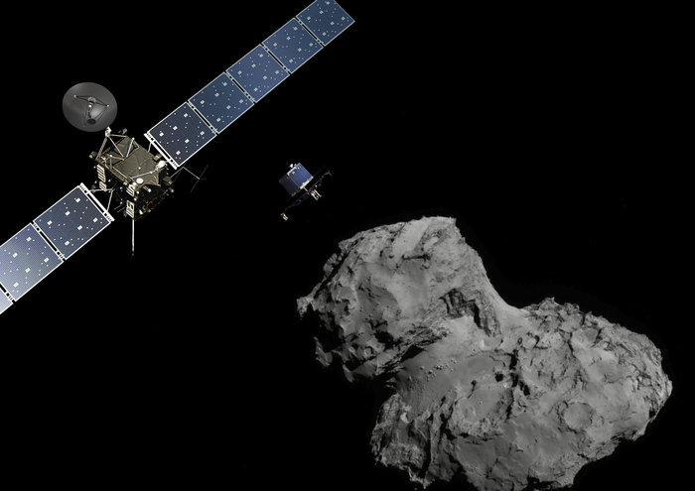
Rymdsonden Rosetta, landaren Philae och kometen 67P. Bild: ESA/ATG medialab/Rosetta/NavCam

Rymdvaka i Uppsala
Var: Häggsalen, Ångströmlaboratoriet, Uppsala
När: fredagen den 30 september, kl. 11-14 (utställning och föredrag)

På fredag, 30 september 2016, avslutar kometjägaren Rosetta sin färd när den landar på kometen 67P Tjurjumov-Gerasimenko. Forskarna hoppas få mätningar ner till bara några meter ovanför kometkärnan innan Rosetta tar mark och därmed avslutar sitt långa uppdrag. Nu bjuder forskarna in allmänhet och medier till en rymdvaka på Institutet för rymdfysik, IRF, i Uppsala (Ångströmlaboratoriet). Tillsammans kommer vi att följa en livesändning från den europeiska rymdorganisationen, ESA, och lyssna till föreläsningar med flera av forskarna som har arbetat med Rosetta, bland annat Gabriella Stenberg Wieser, forskare vid Institutet för rymdfysik i Kiruna och aktuell i SVT-programmet Fråga Lund.

Om kometjägaren Rosetta
Forskningsprojektet Rosetta drivs av den europeiska rymdorganisationen, ESA. Den 2 mars 2004 lyfte Rosetta från raketbasen Kourou i Franska Guyana. Målet med uppdraget var att mångdubbla kunskapen om vad kometer är för något genom att för första gången någonsin lägga en rymdsond i omloppsbana runt kometen 67P/Tjurjumov-Gerasimenko. Efter tio års färd i rymden nådde Rosetta 2014 kometen och sände även ner en landare som gjorde mätningar på kometens kärna. Sedan dess har Rosetta kretsat runt kometen på avstånd ner till bara ett par kilometer avstånd och fått helt unika mätningar och bilder. Målet är nått med råge.

Av de tolv instrument som finns med på Rosetta har tre helt eller delvis utvecklats vid Institutet för rymdfysik i Kiruna och Uppsala samt Uppsala universitet. Även svensk industri har bidragit till projektet. Att samtliga svenska bidrag fungerat utmärkt är förstås ett gott betyg för Sverige som rymdnation.

Programmet för rymdvakan i Uppsala
Lokal: Häggsalen, Ångströmlaboratoriet

Sista signal når jorden ca 13:20 (plus/minus 20 minuter), fredag 30 september.

Utställning: instrument, modeller, från 11:00 (T-140 min)

Föredrag 11:20 (T-120)
Johan Köhler, Rymdstyrelsen
Johan Zandin, RUAG
Hans Rickman, Uppsala universitet
Niklas Edberg, Institutet för rymdfysik
Korta statusrapporter

Information om sista timmen 12:30 (T-50)
Mats André, Institutet för rymdfysik
Gabriella Stenberg Wieser, Institutet för rymdfysik

Mot ytan: slutet, start 12:50, sista signal ca 13:20 (T-30 till T+10)
Kontakt med svenska forskare på markkontrollen ESOC
ESA-TV med lokala kommentarer
Sista data före planerad krasch

Kommentarer (start T+10)
Vad hände?

Webbsidor:
- IRF:s Rosetta-sida: http://www.irf.se/link/Rosetta_sve (med länk till programmet och eventuella ändringar)
- Rymdkanalens Rosetta-sida: http://www.rymdkanalen.se/kampanj/rosetta
- ESA:s Rosetta-sidor (på engelska):
http://rosetta.esa.int/
http://www.esa.int/Our_Activities/Space_Science/Rosetta

Mer information:
- Rick McGregor, informationsansvarig, Institutet för rymdfysik, tel. 0980-79178, rick@irf.se
- Johan Marcopoulos, kommunikationsansvarig, Rymdstyrelsen, tel. 08-40907788, johan.marcopoulos@snsb.se
- Anders Eriksson, forskare, Institutet för rymdfysik, tel. 018-4715945, aie@irfu.se
- Hans Nilsson, forskare, Institutet för rymdfysik, tel. 0980-79127, hane@irf.se
- Gabriella Stenberg Wieser, forskare, Institutet för rymdfysik, tel. 0980-79014, gabriella@irf.se

